МИНИСТЕРСТВО ОБРАЗОВАНИЯ И НАУКИ РОССИЙСКОЙ ФЕДЕРАЦИИ  
федеральное государственное автономное образовательное учреждение высшего образования

«САНКТ-ПЕТЕРБУГСКИЙ ГОСУДАРСТВЕННЫЙ УНИВЕРСИТЕТ  
АЭРОКОСМИЧЕСКОГО ПРИБОРОСТРОЕНИЯ»

КАФЕДРА № 43

ОТЧЕТ   
ЗАЩИЩЕН С ОЦЕНКОЙ

ПРЕПОДАВАТЕЛЬ

|  |  |  |  |  |
| --- | --- | --- | --- | --- |
| Ассистент |  |  |  | Мурашова М.А. |
| должность, уч. степень, звание |  | подпись, дата |  | инициалы, фамилия |

|  |
| --- |
| ОТЧЕТ О ЛАБОРАТОРНОЙ РАБОТЕ № 2 |
| « Определение попадания точки в область» |
| по курсу: Основы программирования |
|  |
|  |

РАБОТУ ВЫПОЛНИЛ

|  |  |  |  |  |  |
| --- | --- | --- | --- | --- | --- |
| СТУДЕНТ ГР. № | 4134К |  |  |  | Иванов.И.В. |
|  |  |  | подпись, дата |  | инициалы, фамилия |

Санкт-Петербург 2022

1. **Цель работы:**

Целью работы является изучение логических операций типа НЕ, И, ИЛИ.

1. **Задание**

Написать программу, которая для вводимых координат точек 𝑥, 𝑦 определяет, попадает ли точка в заштрихованную область на рисунке, который соответствует индивидуальному варианту. Попадание на границу области считать попаданием в область. Примечание: для проверки попадания точки в область следует использовать один условный оператор с несколькими условиями.

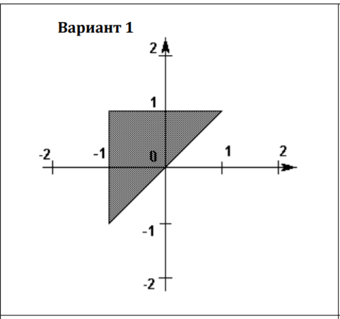

1. **Описание созданных функций**

Для реализации задания нам потребуется следующие функции:

**Имя:** check

**Назначение:** проверка корректности введенных данных

**Входные данные:**

* **Input –** координата точки

**Выходные данные:**

* **Input –** координата точки

**Побочный эффект:** отсутствует

**Прототип:** string check()

**Псевдокод:** Пока правда

Введи значение

От 0 до значение.размер

Если есть запятая   
 то поменяй ее на точку  
 Если есть дефис или есть буква  
 то ошибка = 1

Выйти

Иначе

Если ошибка == 1

То Введите число без букв

Иначе

Выведи ответ

Выйди

**Блок-схема:**

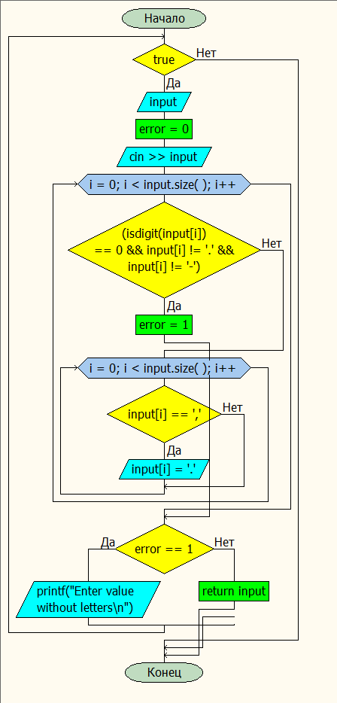

**Имя:** main

**Назначение:** проверка введенных точек на принадлежность к графику

**Входные данные:**

* **x –** координата точки по Х
* **y -** координата точки по Y

**Выходные данные:** точка принадлежит графику/точка лежит вне графика

**Побочный эффект:** отсутствует

**Прототип:** int main()

**Псевдокод:** делаем русский язык  
 переменная Х

Переменная Y

Введите Х

Вводится Х

Введите Y

Вводится Y

Если выражение истинно

То точка принадлежит графику

Иначе

Точка лежит вне графика

**Тестовые данные:**

|  |  |
| --- | --- |
| **Входные данные** | **Выходные данные** |
| X =0 y = 0 | Точка принадлежит графику |
| X = 5 y = 4 | Точка лежит вне графика |

**Блок-схема:**

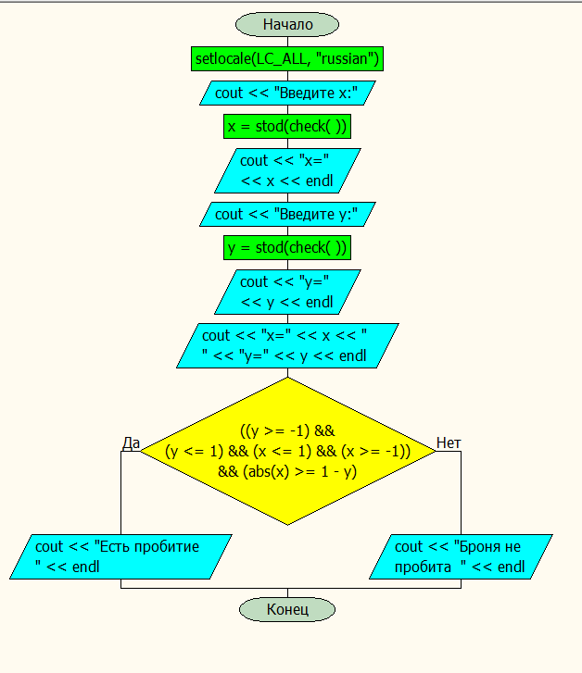

1. **Текст программы**

#include <iostream>

#include <cmath>

#include <string>

using namespace std;

string check() {

while (true) { //проверка введенного числа

string input;

bool error = 0;

cin >> input;

for (int i = 0; i < input.size(); i++) {

if ((isdigit(input[i]) == 0 && input[i] != '.' && input[i] != '-')) {

error = 1;

break;

}

for (int i = 0; i < input.size(); i++) {

if (input[i] == ',') {

input[i] = '.';

}

}

}

if (error == 1) {

printf("не\n");

}

else {

return input;

break;

}

}

}

int main() {

setlocale(LC_ALL, "russian");

double x;

double y;

cout << "Введите x:";

x = stod(check());

cout << "x=" << x << endl;

cout << "Введите y:";

y= stod(check());

cout << "y=" << y << endl;

cout << "x=" << x << " " << "y=" << y<<endl;

if (((y >= -1) && (y<= 1) && (x <= 1) && (x >= -1))&& (abs(x)>=1-y)){

cout << "Есть пробитие " << endl;

}

else {

cout << "Броня не пробита " << endl;

}

}

1. **Пример выполнения программы**

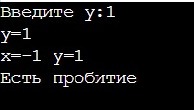

1. **Анализ результатов и выводы**

В результате выполнения лабораторной работы было изучено использование логических операторов

К достоинствам программы можно отнести:

* Высокая скорость работы программы
* Работа с точкой и запятой

Из недостатков можно отметить:

* Недостаточно оптимизирован код